新 书 推 荐

作者简介：
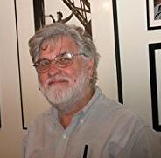
康·勒汉（Con Lehane）是一个住在华盛顿特区郊外的悬疑小说作家。他之前曾出版过三部以纽约市酒吧酒保布莱恩·麦克纳尔蒂（Brian McNulty）为主角的犯罪小说。多年来，他还一直从事大学教授、工会组织者、调查记者和多家酒吧的酒保等工作。

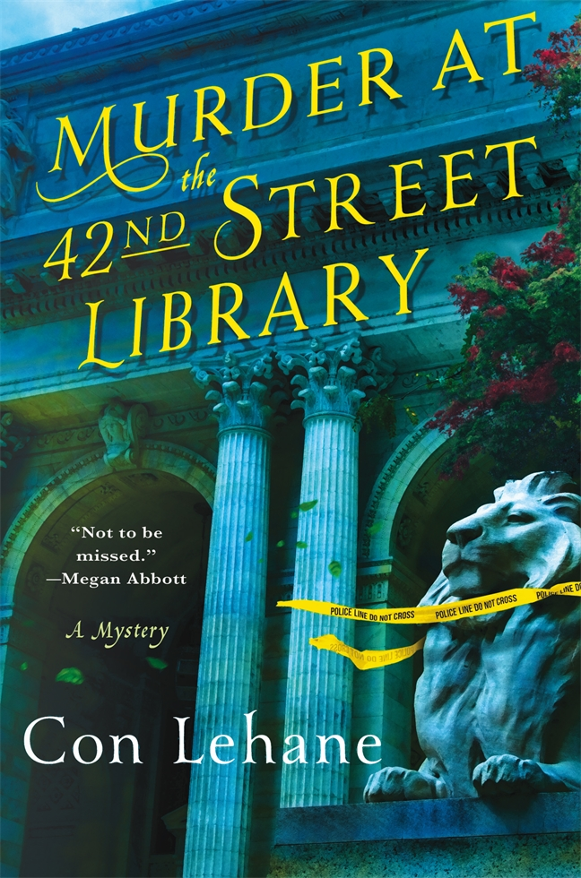
中文书名：《42街图书馆的谋杀》
英文书名：MURDER AT THE 42ND STREET LIBRARY
作 者：Con Lehane
出 版 社：St. Martin
代理公司：ANA/Nina Yang
页 数：320页
出版时间：2016年4月
代理地区：中国大陆、台湾
审读资料：电子稿
类 型：惊悚悬疑

内容简介：

《42街图书馆的谋杀》由发生在纽约公共图书馆二楼办公室里的谋杀开始。图书馆犯罪小说类图书负责人雷·安布勒（Ray Ambler）和纽约市警察局负责谋杀案的警探麦克·科斯格罗夫（Mike Cosgrove）联手，希望能尽快把凶手绳之以法。

他们在调查隐藏在犯罪背后的动机的过程中，安布勒和他的同伴发现，在这所著名的图书馆中进行研究的学者们之间，存在着种种罪恶，令人不安的关系。在这些人当中，有把自己的作品捐赠给图书馆犯罪小说收藏的著名悬疑小说作家，有作家失踪多年的女儿，有隐瞒了自己过去的纽约名媛，还有安布勒在图书馆的多名同事。一个个令人震惊的新发现导致了接连不断的伤害事件——在这以后，阅览室将被永远的改变。

媒体评价：

“勒汉创作的新系列的第一本书读起来十分有趣，这本书的主人公是负责犯罪类图书的图书馆员雷蒙德·‘雷’·安布勒……当安布勒和另外两个图书馆员深入调查的同事，被害者的数量也逐渐增多，这让安布勒和他的警察朋友麦克·科斯格罗夫（Mike Cosgrove）必须更深入地挖掘事实真相。康•勒汉（Con Lehane）前一个系列【包括《酒店里的死亡》（(Death at the Old Hotel）等作品】的粉丝会开心地看到其主角酒吧酒保布莱恩·麦克纳尔蒂（Brian McNulty）也会在本作中出现。”
----《出版者周刊》（Publisher’s Weekly）

“勒汉的主角的名字，出自这个类型文学中的两个大师【雷蒙德·钱德勒（Raymond Chandler）和艾瑞克．安伯勒（Eric Ambler）】，反映出作者对这种类型文学历史的深入了解。本书对悬疑小说书迷和图书馆迷们来说是一个有趣的阅读体验。”
----《图书馆周刊》（Library Journa l）

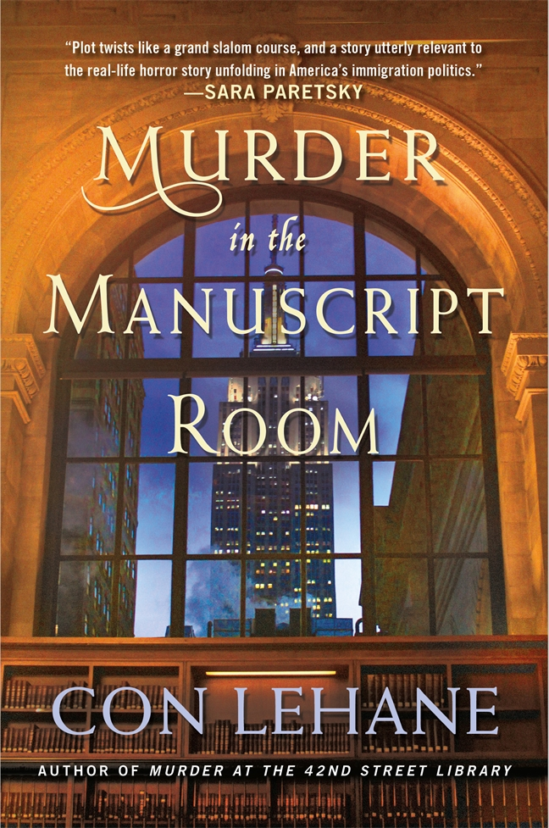
中文书名：《手稿室里的谋杀》
英文书名：MURDER IN THE MANUSCRIPT ROOM
作 者：Con Lehane
出 版 社：St. Martin
代理公司：ANA/Nina Yang
页 数：320页
出版时间：2017年11月
代理地区：中国大陆、台湾
审读资料：电子稿
类 型：惊悚悬疑

内容简介：

纽约市地标性建筑物——昏暗、排满书籍的42街图书馆内发生了一起谋杀案，图书馆犯罪小说类图书负责人雷蒙德·安布勒（Raymond Ambler）对于调查罪案颇有兴趣。他和朋友（或许远不止朋友）阿黛尔·摩根（Adele Morgan）之间的个人纠葛令调查变得越发复杂。阻碍安布勒调查的不止是阿黛尔和被害的年轻女职员之间的关系，更令他不安的是阿黛尔对黝黑、英俊的伊斯兰学者越来越感兴趣。

很快，纽约市警察局情报部门从安布勒的朋友兼犯罪调查搭档——纽约市警察局负责谋杀案的警探麦克·科斯格罗夫（Mike Cosgrove）那里接手了这起案件。安布勒怀疑这位曾以假名在图书馆工作的年轻女子的遇害同纽约市警察局情报部门令人费解的介入之间存在着千丝万缕的关系。种种线索牵扯了北部监狱一起看似毫不相干的谋杀案和很久之前一位工会改革者的血案。

除了安布勒，没人看出它们之间的联系——即便对于安布勒，这种状况也非比寻常。本市的执法机构决心阻止他的调查，好奇又勇敢的图书管理员面临着威胁其性命的挑战。

媒体评价：

“作为该系列的第二部小说《手稿室里的谋杀》聚焦了标志性建筑物——纽约市立图书馆——犯罪小说类图书负责人安布勒强大的记忆力和推理技巧。”
----《纽约时报》（New York Times）书评

“错综复杂……勒汉为比对FBI以往的违规行为和现如今的国土安全行动提供了一些思考。”
----《出版者周刊》（Publishers Weekly）周选图书

“图书管理员雷蒙德·安布勒（Raymond Ambler）再次卷入了谋杀案（自《42街图书馆的谋杀》之后）。他对牵扯了受害人和嫌疑人的同事的私人情感令调查愈发艰难。这个紧张又发人深省的故事讲述了多重角色同责任感之间的斗争。”
----《图书馆期刊》（Library Journal）

“精心地刻画了带有间谍气息的神秘谋杀案。过去和现在以引人入胜的方式相互融合，《手稿室里的谋杀》（Murder in the Manuscript Room）兼顾了文化和案件本身。”
----《神秘现场》（Mystery Scene）

“康·勒汉（Con Lehane）囊括了一切：读者们挂心的人物角色，跌宕起伏的故事情节，以及与美国移民政治相关的真实的恐怖故事。”
----莎拉·派瑞斯基（Sara Paretsky）

“康·勒汉（Con Lehane）的《手稿室里的谋杀》（Murder in the Manuscript Room）牢牢地抓住了我的注意力，不仅是因为凶杀案件发生在大图书馆里，更因为侦探是一位可信的图书管理员。它带我见识了一系列精心勾画的人物角色——亲属、恶棍、好警察、坏警察、潜在的恐怖分子以及上至纽约上流社会社交聚会下至社区酒吧密室的故事情节。对我而言，《手稿室里的谋杀》是一部适合在街区酒吧里阅读的有趣作品！”
----《怎样利用图书馆做研究》（The Oxford Guide to Library Research）作者，
托马斯·曼（Thomas Mann）

谢谢您的阅读！
请将回馈信息发至：
杨娜（Nina Yang)
安德鲁·纳伯格联合国际有限公司北京代表处
北京市海淀区中关村大街甲59号中国人民大学文化大厦1705室，100872
电 话：010-82504506
传 真：010-82504200
Email: Nina@nurnberg.com.cn
网 址: http://www.nurnberg.com.cn
新浪微博：http://weibo.com/nurnberg
豆瓣小站：http://site.douban.com/110577/
微信订阅号：安德鲁书讯


